ОБЕД  (диетическое питание - сахарный диабет)  Салат из отварных овощей с зеленым горошком и яйцом  Суп Крестьянский с крупой, сметаной  Мясо говядины отварное  Запеканка картофельная с мясом  Напиток Ягодка  Хлеб ржаной  Хлеб пшеничный | 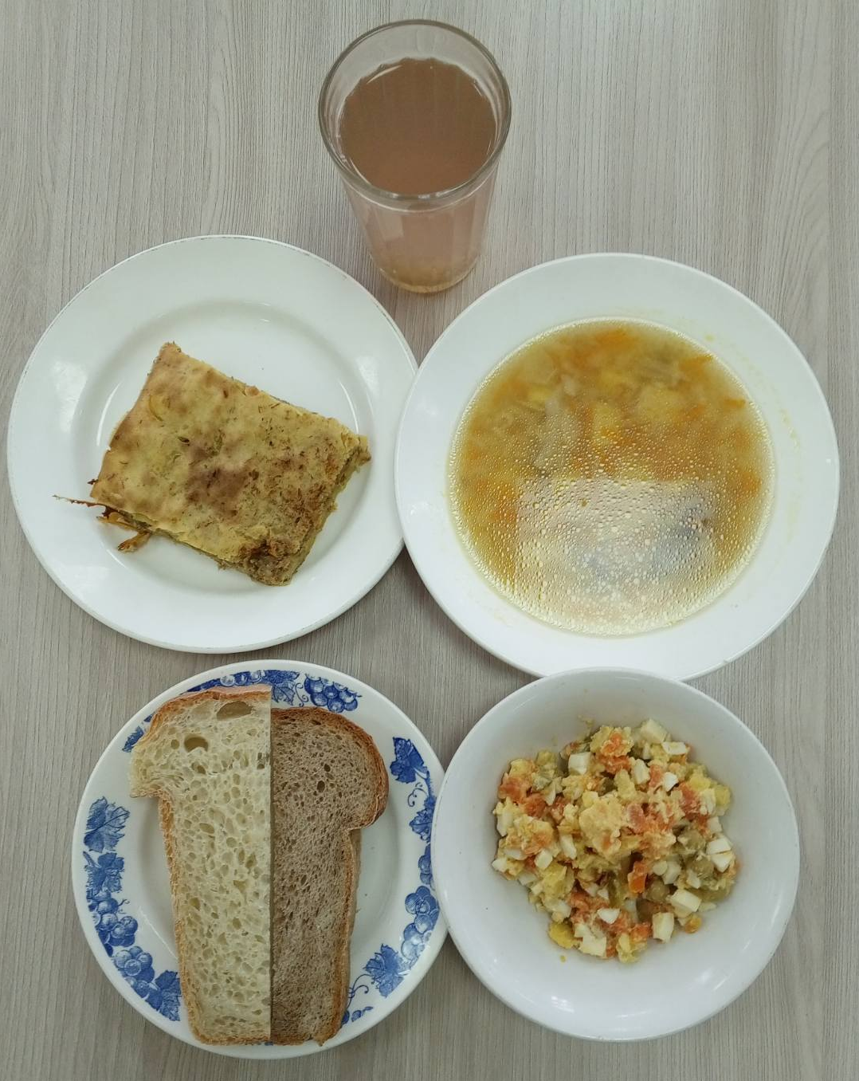
ЗАВТРАК  (льготная категория)  Макаронные изделия отварные с маслом  Птица запеченная со сметаной  Чай с сахаром  Хлеб ржаной  Хлеб пшеничный  Апельсины | 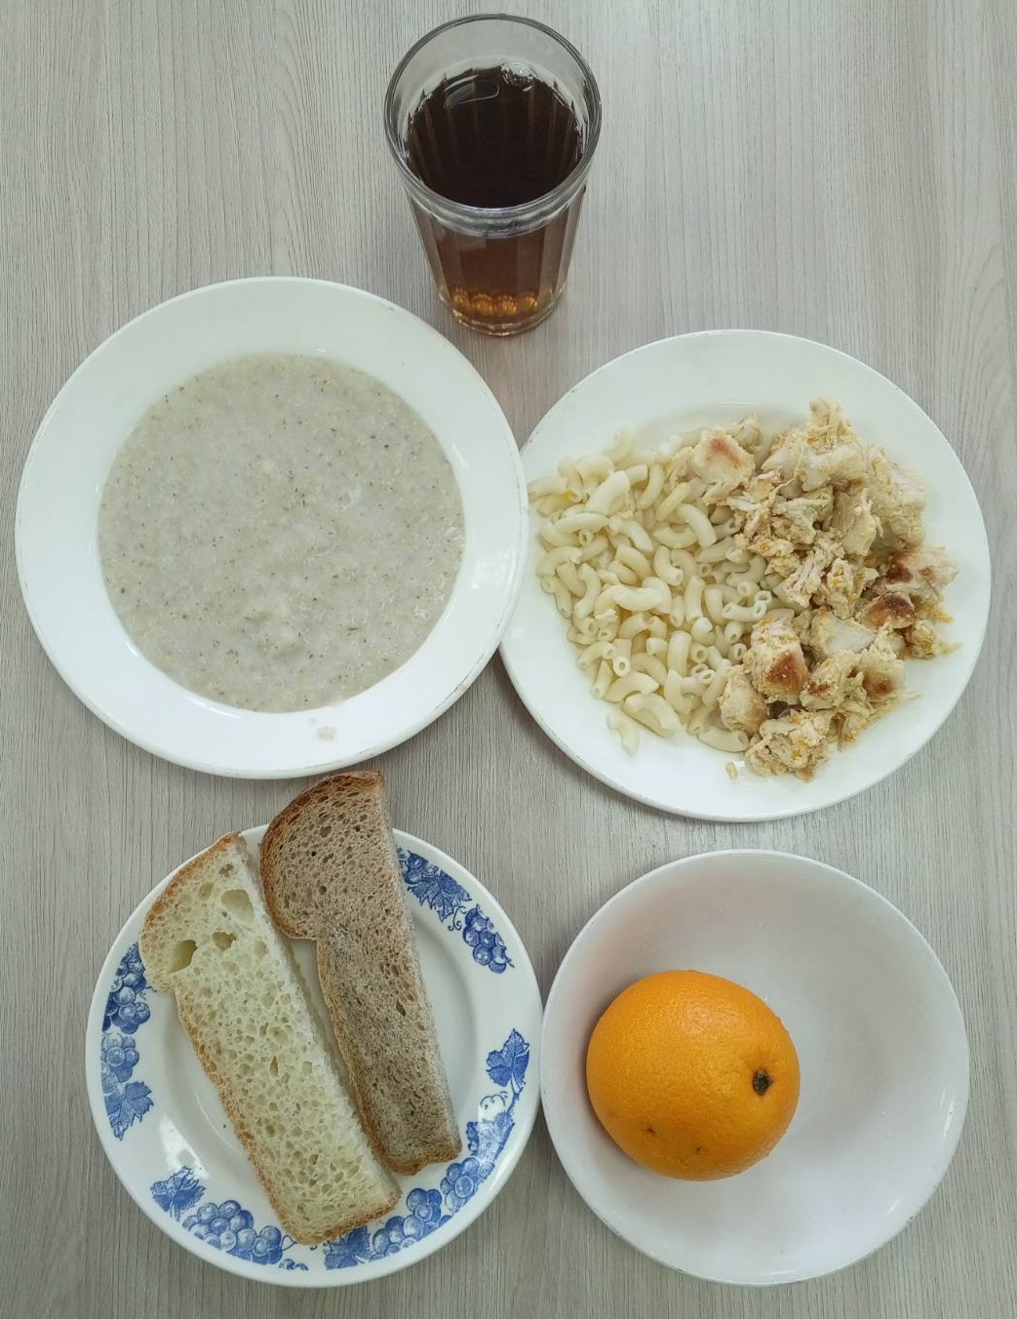
ОБЕД
(1 – 4 классы, 5-11классы)
Салат из отварных овощей с зеленым горошком и яйцом
Суп Крестьянский с крупой, сметаной
Мясо говядины отварное
Запеканка картофельная с мясом
Напиток Ягодка
Хлеб ржаной
Хлеб пшеничный

ЗАВТРАК  (5-11 классы)  Чай ягодный  Хлеб пшеничный | 